Nom : Prénom : Groupe : 2nd | /18
25 – Tracer une trajectoire et une vitesse avec Python  1) Représenter les positions successives d’un système modélisé par un point lors d’une évolution unidimensionnelle.  Supposons que les coordonnées d’un système au cours du temps sont connues. Elle sont contenues dans deux listes : x et z.  Tracer un graphique dans python nécessite d’importer un module :  Ensuite, les deux listes x et z ont saisies. Pour représenter les positions successives du système au cours du temps, il est possible de tracer un graphique de type “scatter” c’est à dire “point par point” sans que ces derniers ne soient reliés les uns aux autres. La commande  demande au moins deux arguments : la liste des valeurs à placer en abscisse ainsi que la liste des valeurs à placer en ordonnée.  Attention, la commande  est indispensable pour que la fenêtre graphique s’affiche lors de l’exécution du programme.  Ce programme simple permet d’obtenir la représentation suivante :  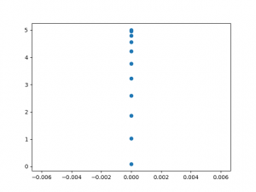  Il est intéressant d’améliorer cette représentation graphique en ajoutant un titre, le nom de la grandeur présente sur chacun des axes avec son unité et en remplaçant les points par des “plus” … Le nouveau code s’écrit :  La représentation graphique obtenue est alors :  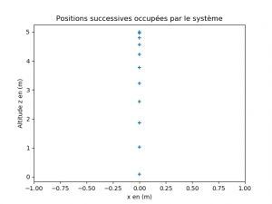  2) Représenter des vecteurs vitesse d’un système modélisé par un point lors d’un mouvement.  La vitesse est calculée dans le programme ci-dessous grâce à la fonction  Le mouvement étudié est à une dimension. La vitesse est calculée avec la méthode suivante : la vitesse au point n est calculée sur le déplacement du point n au point n+1. La fonction demande deux listes en paramètres : la liste des abscisses et la liste du temps. Elle retourne à son tour deux listes au programme principal : la liste des vitesses instantanées sauf pour le dernier point pour lequel le calcul n’est pas possible (il n’y a pas de point n+1 disponible). La liste du temps retournée temps_v contient les mêmes valeurs que la liste t mais la dernière valeur a été retirée à la ligne 9. L’appel à cette fonction qui s’effectue depuis le programme principal range les deux listes renvoyées par la fonction dans les listes v et temps_v à la ligne 17.  Pour représenter les vecteurs vitesse, nous allons faire appel à la fonction quiver du module matplotlib.pyplot. Elle permet de représenter un vecteur de coordonnées (U,V) au point de coordonnées (X,Y) avec la syntaxe  Il est donc possible de créer une nouvelle fonction  qui prend deux listes en paramètres. La boucle présente dans cette fonction permet de parcourir la liste des abscisses, d’extraire la vitesse de chaque point de la liste des vitesses et de représenter le vecteur de coordonnées (vitesse[i], 0) en chaque point de coordonnées (abscisses[i],0). La longueur des vecteurs est calculée à partir de l’échelle des axes x et y avec un facteur de réduction de 15.  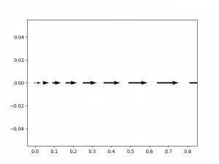 | /1  /1  /1  /5  /5  /5
  import matplotlib.pyplot as plt
  plt.scatter(x,z)
  plt.show()
  import matplotlib.pyplot as plt
  x=[0.00,0.00,0.00,0.00,0.00,0.00,0.00,0.00,0.00,0.00,0.00]
  z=[5.00,4.95,4.80,4.56,4.22,3.77,3.23,2.60,1.86,1.03,0.09]
  plt.scatter(x,z)
  plt.show()
  import matplotlib.pyplot as plt
  x=[0.00,0.00,0.00,0.00,0.00,0.00,0.00,0.00,0.00,0.00,0.00]
  z=[5.00,4.95,4.80,4.56,4.22,3.77,3.23,2.60,1.86,1.03,0.09]
  plt.scatter(x,z,marker='+')
  plt.title('Positions successives occupées par le système')
  plt.xlabel('x en (m)')
  plt.ylabel('Altitude z en (m)')
  plt.show()
  calcul_vitesses(abscisses,temps)
  import matplotlib.pyplot as plt
  def calcul_vitesses(abscisses,temps):
  v=[]
  for i in range(len(abscisses)-1):
  v.append((abscisses[i+1]-abscisses[i])/(temps[i+1]-temps[i]))
  Temps=temps[:-1]
  return v,temps
  X=[0.00,0.01,0.04,0.09,0.16,0.25,0.36,0.49,0.64,0.81,1.00]
  t=[0.00,0.10,0.20,0.30,0.40,0.50,0.60,0.70,0.80,0.90,1.00]
  v,temps_v=calcul_vitesses(x,t)
  plt.quiver(X, Y, U, V)
  representation_vecteur_vitesse(abscisses,vitesses)
  import matplotlib.pyplot as plt
  def calcul_vitesses(abscisses,temps):
  v=[]
  for i in range(len(abscisses)-1):
  v.append((abscisses[i+1]-abscisses[i])/(temps[i+1]-temps[i]))
  Temps=temps[:-1]
  return v,temps
  def representation_vecteur_vitesse(abscisses,vitesses):
  for i in range(len(vitesses)):
  plt.quiver(abscisses[i], 0 ,vitesses[i] , 0, scale_units='xy',angles='xy', scale=15)
  x=[0.00,0.01,0.04,0.09,0.16,0.25,0.36,0.49,0.64,0.81,1.00]
  t=[0.00,0.10,0.20,0.30,0.40,0.50,0.60,0.70,0.80,0.90,1.00]
  v,temps_v=calcul_vitesses(x,t)
  representation_vecteur_vitesse(x,v)
  plt.show()

Matériel :

Élèves | Professeur
Ordinateur avec logiciel Python

